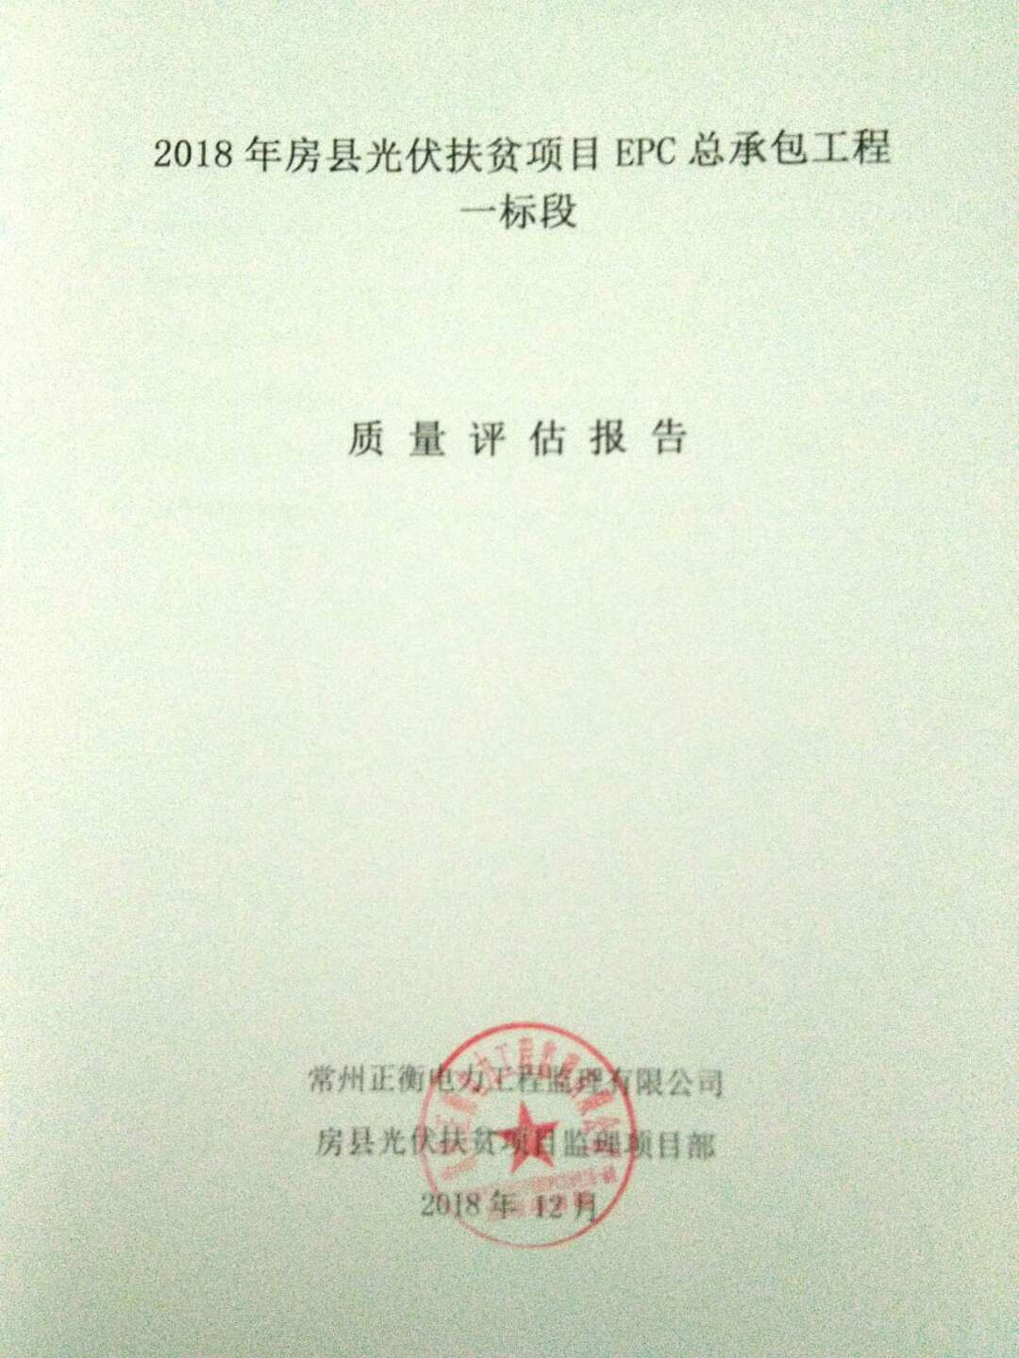目 录
1 工程概况……………………………………………………………………………………………..1
2 质量评估范围………………………………………………………………………………………..1
3 质量评估依据………………………………………………………………………………………..2
4 施工过程质量控制综述………… ………………………………………………………………..3
5 工程质量监理控制概述……………………………………………………………………………..3
6 检验批、分项、分部工程和单位工程质量核查情况……………………………………………..4
7 工程质量评估结论…………………………………………………………………………………..5
- 工程概况
本项目为《2018年房县光伏扶贫项目EPC总承包工程一标段》工程，总设计装机容量9.3MW（31个台区，每台区300KW）。项目以每300KW为一个完整的发电单元，各发电单元包含45组光伏阵列，共计984块光伏组件，5台60KTL光伏逆变器及1台汇流箱。工程总计安装305W单晶光伏组件30504块，60KTL逆变器155台，2*11光伏支架1364组,2*8光伏支架31组，共计1395组。项目建设于房县红塔镇邹家院村后山区域，共分三块地，其中1#地4个电站1.2MWp；2#地16个电站4.8MWp；3#地11电站3.3MWp；共31个电站。
该项目主要设备材料包括光伏板，支架系统，混凝土灌注桩基础，电气系统，控制系统等。采用分散发电集中就近并网的方式，具有较好的经济效益和环保效益。本期工程光伏组件方阵全部采用以固定式支架安装。每个太阳能电池子方阵由太阳能电池组串、逆变设备、汇流设备及升压设备构成。一次建成，生产运行期为25年，光伏场区以单回集电线路10kV输出线路上网方式。该工程开工时间为2018年06月04日开工建设，于6月30日部分先行并网，于2018年11月30日达到全部并网发电条件，历时6个月。
参建单位：
建设单位：房县天昊光伏扶贫有限公司
监理单位：常州正衡电力工程监理有限公司
设计单位：河南新华元电力工程设计有限公司
承建单位：河南华之源实业有限公司房县分公司
2、质量评估范围
光伏场区共计3块地31个村，60KTL逆变155台，31台汇流箱，光伏组件安装31个区， 施工范围内的所有子分项，子分部，子单位和单项工程。
3、质量评估依据
1《中华人民共和国建筑法》；主席令第91号
2《建设工程质量管理条例》；国务院令第279号
3《中华人民共和国安全生产法》；主席令第70号
4《建设工程环境保护条例》；1998年颁布
5《建设工程安全生产管理条例》；
6《电力安全事故应急处理和调查处理条例》；
7《电力建设工程监理规范》（DL/T5434-2009）；
8《建设工程施工质量验收统一标准》GB50300—2001；
9《电气装置安装工程质量检验及评定规程》DL/T 5161.14-2002
10《电气装置安装工程高压电器施工及验收规范》GB50147-2010 2010-12-1
11《电气装置安装工程接地装置施工及验收规范》GB50169-2006
12《电气装置安装工程盘、柜及二次回路结线施工及验收规范》GB50171-92
13《电气装置安装工程电缆线路施工及验收规范》GB50168-2006
14《电气装置安装工程电力变压器、油浸电抗器、互感器施工及验收规范》GB50148-2010
15《电气装置安装工程电气设备交接试验标准》GB50150-2006
16《电气装置安装工程 高压电器施工及验收规范》 GB50147 2010
17《工程测量规范》GB50026-2007
18《钢结构工程施工质量验收规范》GB 50205-2001
19《建筑地面工程施工质量验收规范》GB 50209-2010
20《土方与爆破工程施工及验收规范》GB50201-2012
21《混凝土结构工程施工质量验收规范》GB50204-2011
22《建筑电气工程施工质量验收规范》GB50303-2011
23《普通砼用砂、石质量标准及检验方法》JGJ52-2006
24《普通砼配合比设计技术规程》JGJ55-2000
25《建筑钢结构焊接规程》JGJ81-2003
26《混凝土结构工程施工质量验收规范》GB50204-2002
27《钢结构工程施工质量验收规范》GB50205-2003
28《建筑结构荷载规范》（GB50009-2001）
29《建筑工程施工质量验收统一标准》GB50300-2001
30《建筑地基基础施工质量验收规范》GB50202-2002
31《混凝土强度检验评定标准》GBJ107-87
32《光伏发电站设计规范》GB50797-2012
33《光伏发电站施工规范》GB50794-2012
34《光伏发电工程验收规范》GB50796-2012
35《晶体硅光伏（PV）方阵I-V特性的现场测量》（GB/T18210-2000）
36《电气装置安装工程质量检验及评定规程》DL/T 5161.14-2002
37《电气装置安装工程接地装置施工及验收规范》GB50169-2006
38《电气装置安装工程电缆线路施工及验收规范》GB50168-2006
39《建筑工程监理合同》
40《建筑工程施工合同》
41 施工图设计图纸及相关技术文件
4、施工过程质量控制综述
在施工过程中，监理项目部认真审查核实施工项目部开工前报审的工程管理和技术资料，重点审查施工项目部现场项目管理机构设置是否满足工程要求，人员是否具备相应的资质，人员是否到岗到位；审查项目管理实施规划、质量保证体系、质量管理体系是否具备可操作性；审查相关专业的国家强制性标准条文执行计划是否在工程的全过程中得到具体的落实；施工方案和施工技术措施是否有针对性和可行性。对进场的工程材料和设备进行现场检查，需要复试的材料有监理人员见证取样，与施工单位一起送检试验；对施工过程中的质量问题由监理人员先口头通知施工单位整改，没有按照要求整改的质量问题，通过《监理工作联系单》、《监理通知单》限期整改并自检合格后回复监理项目部检查闭环。在施工过程中业主项目部和监理项目部是认真履行各自的职责，对工程质量严格要求，有序地进行质量控制与质量管理。
5、工程质量监理控制概述
在整个施工过程中，监理项目部认真履行监理职责，应用看、量、吊、摸、靠、敲、照等监理手段，对工程的具体部位进行检查，通过巡视检查、重点检查和旁站等质量检查方式进行全方位的检查。通过切合实际的检查手段和方式，有效地促进施工质量的提高。
在监理工作中，主要采取事前控制的技术措施。事前控制措施投资小，效果好，但是对监理人员要求的素质高。在工程实施过程中，监理项目部除认真审核施工单位的措施和方案外，主要利用工地例会和安全专题例会，根据施工单位下周的工作安排，提出施工质量和施工安全应注意的重点，施工的难点及与相关专业施工的协调配合，有力的保证了工程质量。
在施工过程中，注重质量的事中控制，是不可忽视的一项重要措施。在施工过程中我们监理项目部应用看、量、吊、摸、靠、敲、照等监理手段，对工程的具体部位进行检查，通过巡视检查、重点检查和旁站等质量检查方式进行工作面上的检查。现场发现问题，现场要求施工单位立即整改，对质量控制起到了事半功倍的效果，把质量问题消灭在初发阶段，有效的保证了工程质量
事后控制措施是一项补救措施。对施工单位在自检后报审验收的工程质量，监理项目部认真检查验收，对出现的质量问题，要求施工单位整改。
6、检验批、分项、分部工程和单位工程质量核查情况
本工程由1个施工单位施工，分为土建工程、电气安装 工程 ，验评总表如下：

土建工程质量验评汇总表
序号 | 单位工程名称 | 分部工程 |  | 合格率%
序号 | 单位工程名称 | 个数 | 合格数 | 合格率%
1 | 地锚桩打孔 | 31个村 | 31 | 100
2 | 地锚桩基础浇筑 | 31个村 | 31 | 100
3
合计 |  | 31 | 31 | 100

电气工程质量验评汇总表
序号 | 单位工程名称 | 分部工程 |  | 合格率%
序号 | 单位工程名称 | 个数 | 合格数 | 合格率%
1 | 逆变器安装调试工程 | 155 | 2155 | 100
2 | 汇流箱安装调试工程 | 31 | 31
 | 电缆施工工程 | 31个区 | 31个区 | 100
3 | 接地及防雷装置安装 | 31个区 | 31个区 | 100
4 | 线路防护标志设施 | 31 | 31 | 100
 | 合计 |  |  | 100

本工程土建工程按照《光伏发电工程验收规范》（GB50796-2012）、电气安装工程按照《电气装置安装工程 质量检验及评定规程》（DL/T 5161-2002）施工质量验评规范的要求，划分单位工程、分部工程、分项工程和检验批。在工程验评过程中，监理项目部认真核查工程实物质量，用科学的数据、翔实的工程资料和工程质量评估依据来评定检验批、分项工程和分部工程的质量情况。①检验批质量评估合格的标准是主控项目和一般项目的质量经抽样检验合格，具有完整的施工操作依据和质量检查记录；②分项工程质量评估合格的标准是分项工程所含的检验批均应合格，所含的检验批的质量验收记录应完整；③分部（子分部）工程质量评估合格的标准是分部（子分部）工程所含分项工程的质量均应验收合格，质量控制资料应完整，地基与基础、主体结构和设备安装等分部工程有关功能和抽样检验结果符合有关规定，观感质量验收符合要求。
7、工程质量评估结论
土建工程、电气安装工程的质量核查评估工作均在施工项目部自行检查评定合格的基础上进行，施工项目部向监理项目部提交《工程初步竣工验收申请表》，总监理工程师收到《工程初步竣工验收申请表》后，组织专业监理工程师对工程质量严格进行检查、初检，并且对施工项目部报送的竣工资料认真进行了核查，对工程实物和资料上存在的问题和缺陷，提出限期整改要求，部分通过整改复查。
依据工程质量评估依据，评估范围内的工程施工质量（除部分待消缺项外）达到合同质量目标的要求，监理项目部对所评估的单位工程，根据分部工程质量等级评定、质量保证资料的审查、观感质量评定评估，工程的安全使用功能、重要使用功能及工程主要质量评定为合格。

常州正衡电力工程监理有限公司
房县光伏扶贫项目监理项目部
2018年 12月

